Musikfestival „Boulevard der Klänge“ 2023

Fragen und Einladung zur Teilnahme

Im Juni 2023 wird zum 2. Mal der Boulevard der Klänge / Klangstraße stattfinden.
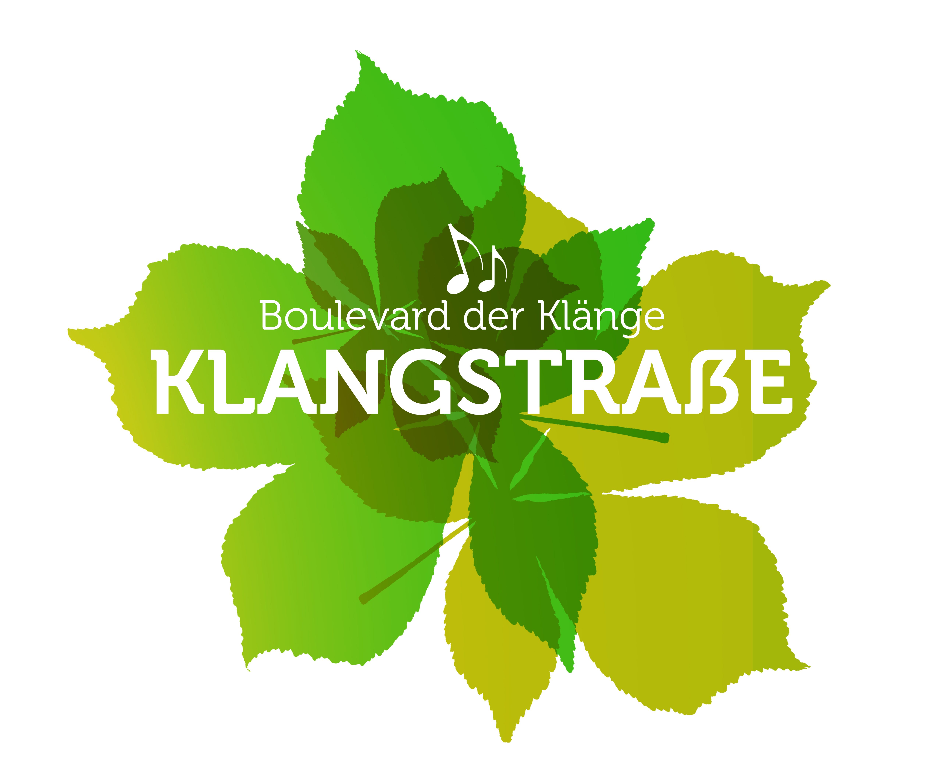
Da wir das Projekt wieder mit Euch allen zusammen umsetzen wollen, ist uns natürlich Eure Meinung zu einzelnen Eckpunkten im Rahmen der Planung wichtig. Wir haben dazu schon mit dem einen oder anderen Gespräche geführt und uns Gedanken gemacht, was man 2023 noch besser machen kann. Die bisherigen Ideen haben wir im Folgenden zusammengefasst. Im Gegensatz zum letzten Jahr würden wir gern einen Haupttag für die vielen Konzerte und Beiträge an einem Ort (Bouelvard Kastanienallee, Höhe Puppentheater/ QM/ Tagespflege Lebenslust) vorschlagen. Nur vereinzelt sollen auch andere etablierte Orte, wie z.B. der Maxie-Treff und die Ev. Kirche noch mitbeinbezogen werden.
Wir bitten Euch jedoch noch um Eure Anregungen und Mitarbeit, damit wir die zusammengefassten Ergebnisse mit Euch am 23.2.2023 um 14 Uhr bei unserem Treffen im QM-Büro besprechen können. Solltet Ihr den einen oder anderen Punkt nicht ausfüllen, ist das auch okay.

Vielen Dank fürs Ausfüllen und Zurücksenden
bis zum 20.02.2023
per E-Mail an: smart@artem-berlin.de.
Für Fragen stehen wir Euch natürlich jederzeit zur Verfügung.

Sonnige Grüße
Birgit und Melli

Termin und Zeitraum der Veranstaltung:

Freitag, 16. Juni 2023

Mittwoch, 21. Juni 2023 (Fête la Musique)

Freitag, 23. Juni 2023

An einem anderen Tag zwischen dem 16.-23. Juni 2023, und zwar:_________________________________

Egal

Anderer Terminvorschlag:__________________________________

Programmbeitrag:

Wenn Ihr noch nicht 100% sicher seid, welchen Programmpunkt (Untrhaltung, Mitmachaktion, Information, Getränke/ Imbiss) Ihr anbieten möchtet,ist das ok. Solltet Ihr nicht als Ort oder Programmpunkt dabei sein, wäre es schön, wenn Ihr uns dazu eine kurze Notiz per Mail sendet.)

Wir möchten an der Klangstraße teilnehmen,

als Veranstaltungsort und/ oder Pate

mit einem Programmbeitrag, den wir selber beisteuern:

mit einem Programmbeitrag, den wir uns noch überlegen müssen.

mit einem Programmbeitrag, den wir nicht selbst organisieren. Unsere (Musik)Wünsche
dazu wären:

Ort des Programmbeitrages:

bei uns in der Einrichtung mit

eigenen oder fremden Programmbeitrag

gern gemeinsam am zentralen Veranstaltungsort auf dem Boulevard Kastanienallee

Wir benötigen zur Teinahme:

Strom für:________________________________________________________________

Bühne (Maße)

Technik, und zwar: (Bitte vermerken, wenn Technik vorhanden ist)

Gibt es noch Weiteres, was benötigt wird oder gibt es noch weitere Anregungen, die wir berücksichtigen sollen bei der Planung:

Ansprechpartner Einrichtung Telefonnr. E-Mail-Adresse

